ФЕДЕРАЛЬНОЕ АГЕНТСТВО ПО КУЛЬТУРЕ И КИНЕМАТОГРАФИИ

Федеральное государственное образовательное учреждение

Высшего профессионального образования

САНКТ-ПЕТЕРБУРГСКИЙ УНИВЕРСИТЕТ КИНО И ТЕЛЕВИДЕНИЯ

Кафедра технической электроники

**Курсовой проект на тему**

**«Неуправляемые и управляемые выпрямители»**

Выполнила студентка 711 гр.:

Плантенер Е.В.

Санкт-Петербург

2009г.

**Техническое задание**

**31 вариант**

Среднее значение выпрямленного напряжения: Uо=35 В:

Среднее значение выпрямленного тока: Iо = 2.5 А;

Действующее значение напряжения на нагрузке: Е2 = 240 В

Действующее значение тока вторичной обмотки: I2 = 2 А

Частота питающей сети: ƒс = 60 гц

Пороговое напряжение вентилей: Uпор = 1.1 В

Дифференциальное сопротивление вентилей: rд = 0.09 Ом

Коэффициент формы кривой: Кф = 1.57 В

N = 15; K = 16;

**Реферат**

В данном курсовом проекте мной были совершены:

1. Расчет неуправляемого выпрямителя с активной нагрузкой

2. Расчет неуправляемого выпрямителя с емкостным фильтром

3. Расчет управляемого выпрямителя с фильтром и ответвляющим диодом

4. Подбор трансформатора для двухфазной однотактовой схемы выпрямления

5. Разработка электрической схемы и печатной платы

**Введение**

**Выпрямители** - это источники вторичного электропитания, реализующие статический метод преобразования энергии переменного тока в энергию постоянного тока.

Схема любого выпрямителя содержит 3 основных элемента:

1)Силовой трансформатор – устройство для понижения или повышения напряжения питающей сети и гальванической развязки сети с аппаратурой.

2)Выпрямительный элемент (вентиль), имеющий одностороннюю проводимость – для преобразования переменного напряжения в пульсирующее.

3)Фильтр – для сглаживания пульсирующего напряжения.

Выпрямители могут быть классифицированы по ряду признаков:

1) по схеме выпрямления – однополупериодные, двухполупериодные, мостовые, с удвоением (умножением) напряжения, многофазные и др.

2) по типу выпрямительного элемента – ламповые(кенотронные), полупроводниковые, газотронные и др.

3) по величине выпрямленного напряжения – низкого напряжения и высокого.

4) по назначению –для питания анодных цепей, цепей экранирующих сеток, цепей управляющих сеток, коллекторных цепей транзисторов, для зарядки аккумуляторов и др.

**Основные характеристики выпрямителей:**

1. Номинальное напряжение постоянного тока – среднее значение выпрямленного напряжения, заданное техническими требованиями. Определяется значением напряжения, необходимым для питаемых выпрямителем устройств.

2. Номинальный выпрямленный ток I0 – среднее значение выпрямленного тока, т.е. его постоянная составляющая, заданная техническими требованиями. Определяется результирующим током всех цепей питаемых выпрямителем.

3. Напряжение сети Uсети – напряжение сети переменного тока, питающей выпрямитель. Стандартное значение этого напряжения для бытовой сети –220 вольт с допускаемыми отклонениями не более 10 %.

4. Пульсация – переменная составляющая напряжения или тока на выходе выпрямителя. Это качественный показатель выпрямителя.

5. Частота пульсаций – частота наиболее резко выраженной гармонической составляющей напряжения или тока на выходе выпрямителя. Для самой простой однополупериодной схемы выпрямителя частота пульсаций равна частоте питающей сети. Двухполупериодные, мостовые схемы и схемы удвоения напряжения дают пульсации, частота которых равна удвоенной частоте питающей сети. Многофазные схемы выпрямления имеют частоту пульсаций, зависящую от схемы выпрямителя и числа фаз.

6. Коэффициент пульсаций – отношение амплитуды наиболее резко выраженной гармонической составляющей напряжения или тока на выходе выпрямителя к среднему значению напряжения или тока. Различают коэффициент пульсаций на входе фильтра (p0 % ) и коэффициент пульсаций на выходе фильтра (p %). Допускаемые значения коэффициента пульсаций на выходе фильтра определяются характером нагрузки.

7. Коэффициент фильтрации (коэффициент сглаживания) – отношение коэффициента пульсаций на входе фильтра к коэффициенту пульсаций на выходе фильтра k с = p0 / p. Для многозвенных фильтров коэффициент фильтрации равен произведению коэффициентов фильтрации отдельных звеньев.

8. Колебания (нестабильность) напряжения на выходе выпрямителя –изменение напряжения постоянного тока относительно номинального. При отсутствии стабилизаторов напряжения определяются отклонениями напряжения сети.

**Расчетная часть**

Расчет идеального неуправляемого выпрямителя с активной нагрузкой

E2/Uo =40/ 35 = 1.14;

I2/I0 = 2/2.5 = 0.8;

Кпд анодной цепи:

ήa = Rн/(rT + p*rg*V +Rн) = 1;

Амплитуда ЭДС вторичной обмотки трансформатора:

E2m = √2*E2 = 56.5 В;

Частота пульсации на выходе выпрямителя:

ƒп(1) = ƒс *m2*p = 120 Гц;

Сопротивление нагрузки:

Rн = Uo/Io = 14 Ом;

Коэффициент пульсации:

kп(1) = 0.66

Среднее значение тока диода:

IсрVD= I0/m2 = 1.25 А;

Эффективное значение прямого тока диода:

IэффVD = IсрVD *kф = 1.96 А;

Амплитудное значение тока:

Im= E2m/Rн = 4 А;

Параметры диода:

Uобmax=3.14*U0/ ήa = 109.9 В;

IсрVD / Io = 0.5

Коэффициент трансформации

Ku =E2/ U1 = 40/ 220 = 0.182

Внешняя характеристика выпрямителя

U0 = E0- I0*Zn

Внешняя характеристика выпрямителя с индуктивным фильтром с учетом активных rп и индуктивных Ls потерь:

U0 = m2/π*E2msin(π/m2) – I0(rп + (p*m2/2π)*ω* Ls);

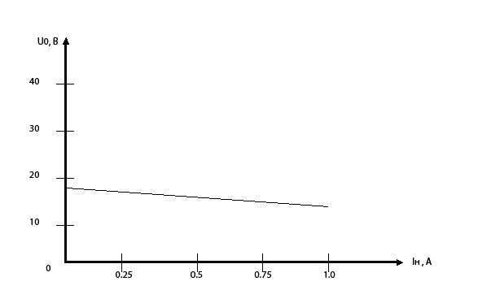

Вывод:

Для данной двухфазной однотактной схемы выпрямления двухфазного сетевого питания необходимы диоды со средним значение прямого тока

IсрVD = 1.25А, желательно, чтобы диод выдерживал прямой ток не меньше

2 А, так как эффективное значение прямого тока IэффVD = 1,96 (А). Также необходимо, чтобы диод способен был выдержать обратное напряжение

Uобmax = 100 (В), но рекомендуется взять запас в два раза, т.е. Uобmax = 200 (В), для стабильной работы диода. Для данной схемы также необходим понижающий трансформатор, с коэффициентом трансформации Ku = 0.182.

Расчет неуправляемого выпрямителя с емкостным фильтром.

Эквивалентная схема выпрямителя с фильтром

Сопротивление емкостного фильтра:

xc = R0/N 0.0933;

Емкость конденсатора в емкостном фильтре:

C0 = 1/(2*π*ƒc*m2*p*xc) = 1422 мкФ;

Полное сопротивление активных потерь:

rп = rтр+p*rgVD = Rн/k = 0.8 Ом;

Угол отсечки:

θ = 36.5˚;

Расчет параметров выпрямителя с углом отсечки θ:

A(θ) = rп*π/(m2*p*Rн) = 0.10;

B(θ) = 1/(√2*cosθ) =0.88;

D(θ) = Iдейств/Iср = 2.45;

H(θ) = C0*rп*ƒ*kп(1) = 8700;

F(θ) = Iампл/Iср = 7.51;

Эффективное значение прямого тока диода:

IэффVD = IсрVD* D(θ) = 3.06 A;

Коэффициент пульсации выпрямленного напряжения по основной гармонике:

kп(1) = H(θ)/ rп * ƒc *C0 = 0.13;

Действующие значения фазных ЭДС E2 в вентильной обмотке ПТ:

E2 = B(θ)*U0 = 17.6 В;

Амплитудное значение фазных ЭДС в вентильной обмотке ПТ:

E2m = √2* E2 = 24.8 B;

Действующие значения тока в вентильной обмотке ПТ:

I2 = √p * D(θ)* IсрVD = 3.06 A;

Амплитудное значение тока в вентильной обмотке ПТ:

I2m = F(θ)* IсрVD = 9.38 A;

Коэффициент трансформации ПТ равен:

kU = E2/U1 = 0.182;

Вывод:

После добавления в схему неуправляемого выпрямителя C-фильтра некоторые параметры выпрямителя изменились:

- значение IэффVD увеличилось с 1.96А до 3.06А;

-значение kп(1) уменьшилось с 0.66 до 0.13, следовательно, фильтр работает нормально;

-действующие значения E2 уменьшились с 40 В до 17.6 В;

-амплитудное значение E2m уменьшилось с 56.5 В до 24.8 В;

-действующие значения I2 увеличилось с 2 А до 3.06 А;

-амплитудное значение I2m увеличилось с 4 А до 9.38 А;

Средний ток в вентильной обмотке остался неизменным, IсрVD = 1.25 А.

Расчет управляемого выпрямителя с фильтром и ответвляющим диодом.

Эквивалентная схема выпрямителя с фильтром и ответвляющим диодом.

am = Ucmax/UcN = 1.05;

an = Ucmin/UcN = 0.8;

Ucmax = 231B;

Ucmin = 176B;

Проектирование печатной платы

Если сравнивать три представленных в данном курсовом проекте выпрямителя, то лучшим является неуправляемый выпрямитель с емкостным фильтром. Значения коэффициента пульсаций значение kп(1) значительно уменьшилось с 0.66 до 0.13. Так как данный показатель относится к базовым электрическим показателем качества, то выбор обоснован. Хотя для полной оценки работы любого выпрямителя необходимо помимо базовых электрических показателей рассчитать еще и базовые энергетические показатели качества, но в рамках данной работы они не рассматривались.

После анализа расчетов и выбора наилучшего типа выпрямителя перейдем к проектированию его печатной платы. Так как электрическая схема была спроектирована в расчетной части, то необходимо теперь подобрать реальные элементы её на основе расчетных данных. Для данной схемы выпрямления нам понадобится: двухфазный трансформатор (преобразования напряжения); конденсатор постоянной емкости (уменьшает пульсаций); постоянный резистор (активная нагрузка); диод (преобразует переменное напряжение в пульсирующее однополярное). Маркировка данных элементов приведена в спецификации.

**Чертеж печатной платы выпрямителя с расположение элементов (вид сверху)**

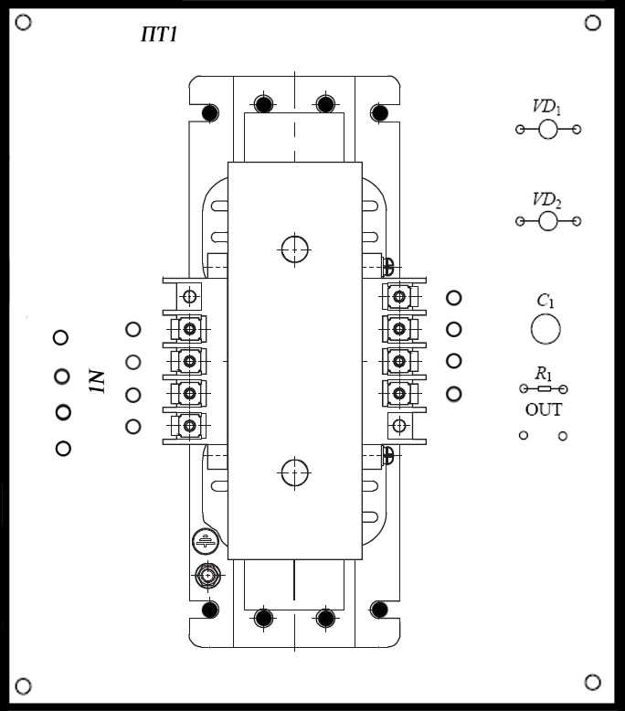

**Чертеж печатной платы выпрямителя (вид снизу)**

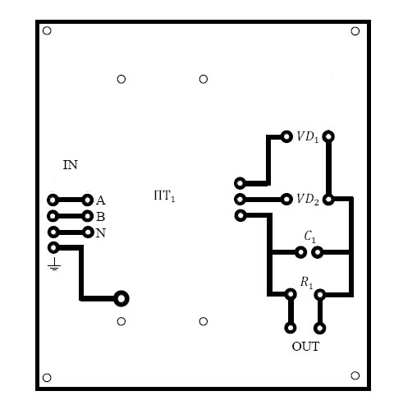

**Список литературы**

1. Векслер Г.С., Пилинский В.В., «Электропитающие устройства электроакустической и кинотехнической аппаратуры». – К.: Выш. шк. Головное изд-во,1986г.

2. Корчагина Л.Г., Федоров А.П., Яковлева Л.П. «Выпрямительные устройства». Методические указания по дисциплине «Электропитающие устройства для студентов заочного и вечернего отделений специальности

201400.» -СПбГУКиТ, 2004 г., – 4 уч.изд.л.

3. Корчагина Л.Г., Фёдоров А.П., Яковлева Л.П. «Электропитающие устройства: Методические указания по выполнению лабораторных работ.

Часть 1. Выпрямители.» – СПбГУКиТ, 2002 – уч.изд.л.

4. Корчагина Л.Г., Фёдоров А.П., Яковлева Л.П. «Электропитающие устройства: Методические указания по выполнению лабораторных работ. Часть II. Стабилизаторы.» – СПбГУКиТ, 2003 – уч.изд..

5. В.Я. Брускин «Номограммы для радиолюбителей» МРБ 1972 год.

6.Б.Богданович, Э.Ваксер «Краткий радиотехнический справочник» Беларусь 1968 год.

|  |  |  |  |  |  |  |  |  |  |  |  |  |
| --- | --- | --- | --- | --- | --- | --- | --- | --- | --- | --- | --- | --- |
| Формат | Зона | Поз. | **Обозначение** | | | **Наименование** | | | | | Кол-во | Прим. |
|  |  |  |  | | |  | | | | |  |  |
|  |  |  | ПТ1 | | | **Траснформатор** | | | | | 1 |  |
|  |  |  |  | | |  | | | | |  |  |
|  |  |  |  | | | ТСМ-0.63 380/35  ТУ16-93ВИЕЛ671132.001 | | | | |  |  |
|  |  |  |  | | |  | | | | |  |  |
|  |  |  |  | | | **Диоды** | | | | |  |  |
|  |  |  |  | | |  | | | | |  |  |
|  |  |  | VD1 | | | КД-2999Б 100В 20А | | | | | 1 |  |
|  |  |  | VD2 | | | КД-2999Б 100В 20А | | | | | 1 |  |
|  |  |  |  | | |  | | | | |  |  |
|  |  |  |  | | | **Резисторы** | | | | |  |  |
|  |  |  |  | | |  | | | | |  |  |
|  |  |  | R1 | | | MF-200*1.0 – 15.0 Ом | | | | | 1 |  |
|  |  |  |  | | |  | | | | |  |  |
|  |  |  |  | | | **Конденсатор** | | | | |  |  |
|  |  |  |  | | |  | | | | |  |  |
|  |  |  | С1 | | | EHP-3300 – 4700 мкФ | | | | | 1 |  |
|  |  |  |  | | |  | | | | |  |  |
|  |  |  |  | | |  | | | | |  |  |
|  |  |  |  | | |  | | | | |  |  |
|  |  |  |  | | |  | | | | |  |  |
|  |  |  |  | | |  | | | | |  |  |
|  |  |  |  | | |  | | | | |  |  |
|  |  |  |  | | |  | | | | |  |  |
|  |  |  |  | | |  | | | | |  |  |
|  |  |  |  |  |  | **КТЭ.000001.ЭЗ** | | | | | | |
|  |  |  |  |  |  |
| Изм. | Лист | № докум. | | Подп. | Дата |
| Разработал | | Плантенер Е.В. | |  |  | **Неуправляемый**  **выпрямитель**  **Схема электрическая**  **принципиальная** | Литер. | | | Лист | Листов | |
| Проверил | | Осипков Ю.П. | |  |  | У |  |  |  |  | |
|  | |  | |  |  | **СПбГУКиТ ФАВТ**  **Группа 711** | | | | | |
| Н.контр. | |  | |  |  |
| Утв. | |  | |  |  |